**Аннотация**

*<Кратко описывают назначение программы и содержание пояснительной записки>*

## 

**Содержание**

Введение 4

1 Назначение и область применения 5

2 Постановка задачи 6

3 Описание программы 7

3.1 Общие сведения 7

3.2 Функциональное назначение 7

3.3 Описание логической структуры 7

3.4 Входные и выходные данные 7

4 Тестирование приложения 8

4.1 Методы испытаний 8

4.2 Тест-кейсы 8

5 Руководство пользователя 9

5.1 Работа с приложением 9

5.2 Сообщение пользователю 9

6 Мероприятия по информационной безопасности 10

Заключение 11

Приложение А 12

### **Введение**

Одним из важных аспектов информатизации общества и образования является применение и создание информационных технологий, включая компьютерные игры. В настоящее время компьютерные игры имеют огромную популярность и распространены по всему миру. Каждый год разрабатываются новые технологии, которые открывают новые возможности в области компьютерных игр.

Компьютерные игры причисляются к актуальным задачам современной науки, так как представляют собой исключительный продукт развития техники и прогрессивного индивида. Игры помогают смоделировать всевозможные жизненные ситуации, трудности и предлагают вероятные пути их решения. Игра заключает внутри себя все необходимые основы для естественного формирования индивида и культуры общества.

Игра “To The Top” может помочь не только погрузиться в мир развлечений, но и натренировать навыки, такие как логическое мышление, память и внимание.

Актуальностью игры является тот фактор, что в современном мире, в отличие от других видов развлечений, компьютерные игры более доступны для конечного пользователя. Разработка игры с открытым миром актуальна, так как в современном мире компьютерные игры используются не только для организации досуга, но и для обучения, тренировок, научно-исследовательских целей.

### **1 Назначение и область применения**

Данный программный продукт предназначен для создания захватывающей и запоминающейся игровой вселенной с увлекательным геймплеем.

Данный продукт разрабатывается в основном для платформ ПК.

Существующие аналоги это:

* Серия DIABLO
* Серия DIVINITY: ORIGINAL SIN
* LOST ARK
* DISCO ELYSIUM
* WOLCEN: LORDS OF MAYHEM
* И многое другое

### **2 Постановка задачи**

Игра “To The Top” разработана с учетом следующих задач:

* Разработать сценарий, концепцию основных элементов;
* Создание удобного и понятного интерфейса игры;
* Подготовить необходимые для игры анимации;
* Создания красивого дизайна;
* Наличие выполнения всех пунктов раздела «Требования к составу выполняемых функций», которые описаны в техническом задании;
* Разработка программы.

Среда разработки: «Visual Studio 2022», язык программирования: C#. В качестве игрового движка - выбран Unity v2021.3.17f1.

Для исправной работы приложения требуются следующие аппаратное и программное обеспечение:

Программное обеспечение:

* Операционная система: MS Windows 7 и выше (×64)

Рекомендуемые аппаратные требования:

* Процессор: Тактовая частота 2.4 GHz и выше
* Жесткий диск: не менее 1 Gb на системном диске и не менее 2 Gb свободного дискового пространства для приложения
* Разрешение экрана: Любое разрешение не менее 1024×768.
* Память: 1 Gb

## 

### **3 Описание программы**

#### **3.1 Общие сведения**

Полное наименование программной разработки: “Top-Down игра на движке Unity” – это игра c открытым миром, в которой пользователь может исследовать загадочный и опасный мир, сражаться с врагами и находить различные предметы. Название данной игры: “To The Top”.

Программное обеспечение, необходимое для функционирования программы: Unity.

Язык программирования, на которых написана программа - C#

#### **3.2 Функциональное назначение**

Данная игра предоставляет пользователю возможности:

* Исследовать огромный мир;
* Сражаться с монстрами;
* Собирать ресурсы;
* Прокачивать персонажа;
* Использовать магию;
* Взаимодействовать с предметами;

#### **3.3 Описание логической структуры**

*< Должны быть указаны:*

*- алгоритм программы;*

*- используемые методы;*

*- структура программы с описанием функций составных частей и связи между ними;*

*- связи программы с другими программами.*

*Описание логической структуры программы выполняют с учетом текста программы на исходном языке >*

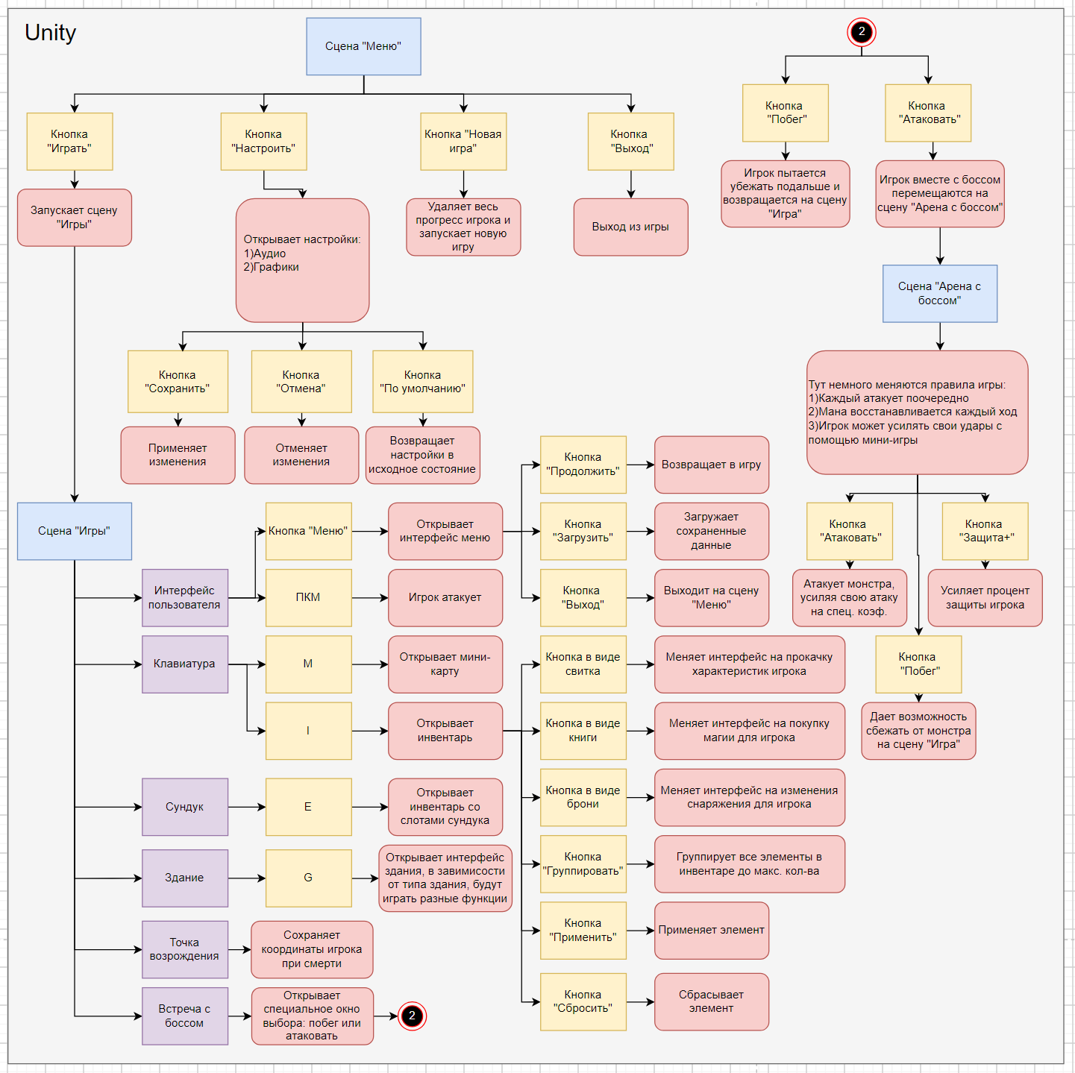

*(рис. 1 Алгоритм программы)*

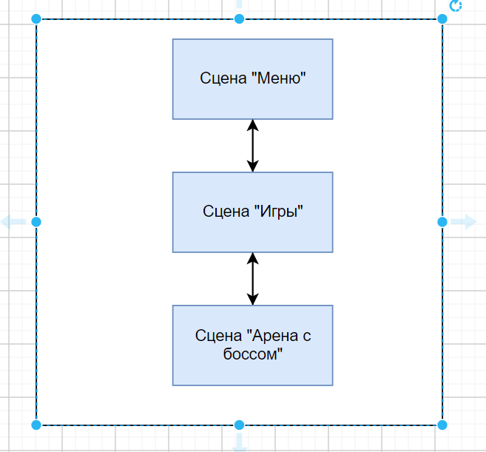

*(рис. 2 Структура программы)*

Игра содержит в себе: 3 сцены, папку с ресурсами, отдельные вспомогательные класса, свойства приложения и файлы конфигурации.

Сцены игры «To The Top»:

1. Сцена «Meню»: является начальной запускаемой сценой, и переходит на сцену «Игра»;
2. Сцена «Игра»: сцена, на которой игрок будет играть, развивать свои навыки, побеждать монстров, а также исследовать мир;
3. Сцена «Арена с боссом»: мини – игра с боссом, где меняется тип битвы, от шутера, до пошаговой битвы.

#### **3.4 Входные и выходные данные**

*< Должны быть указаны*: *характер, организация и предварительная подготовка входных данных; формат, описание и способ кодирования входных данных.* ***>***

*< Допускается содержание разделов иллюстрировать пояснительными примерами, таблицами, схемами, графиками.*

*В приложение к описанию программы допускается включать различные материалы, которые нецелесообразно включать в разделы описания. 3.4-3.6*. ***>***

### **4 Тестирование приложения**

#### **4.1 Методы испытаний**

Объектом испытания является приложение………

<*Должны быть приведены описания используемых методов испытаний. Методы испытаний рекомендуется по отдельным показателям располагать в последовательности, в которой эти показатели расположены в разделе «Требования к программе». В методах испытаний должны быть приведены описания проверок с указанием результатов проведения испытаний (перечней текстовых примеров, контрольных распечаток текстовых примеров и т.п.)*>

#### **4.2 Тест-кейсы**

*< Должны быть приведены тест-кейсы проверки функциональности, безопасности, производительности и удобства использования приложений>*

*<ниже приведён пример таблицы тест-кейса>*

Таблица 5 – Тест – кейс 05 «Тест работы всех функций приложения»

|  |  |  |  |
| --- | --- | --- | --- |
| Номер тест-кейса | 05 | | |
| Название: | Тест работы всех функций приложения | | |
| Действие | | Ожидаемый результат | Результат теста:  пройден |
| Предусловие: | | | |
| Запустить сервер с БД, открыть приложение, выполнить авторизацию | | Приложение запущено без ошибок | Пройден |
| Шаги теста: | | | |
| Выбрать из меню слева любой раздел и открыть его | | Раздел открыт | Пройден |
| Повторить предыдущий шаг для всех существующих разделов | | Все разделы работают и открываются | Пройден |
| Постусловие: | | | |
| Закрыть приложение, выйти из OS | | Приложение закрыто | Пройден |

### **5 Руководство пользователя**

#### **5.1 Работа с приложением**

<*Должны быть: указана последовательность действий оператора, обеспечивающих загрузку, запуск, выполнение и завершение программы, приведены описания функций, формата и возможных вариантов команд, с помощью которых оператор осуществляет загрузку и управляет выполнением программы, а также ответы программы на эти команды*>

#### **5.2 Сообщение пользователю**

*<Должны быть приведены тексты сообщений, выдаваемых в ходе выполнения программы, описание их содержания и соответствующие действия оператора (действия оператора в случае сбоя, возможности повторного запуска программы и т.п.)>*

### **6 Мероприятия по информационной безопасности**

*<В данной части дипломного проекта требуется описать программные решения, которые необходимо принять для повышения информационной безопасности>*

### **Заключение**

**_______________________________________________________________________________________________________________________________________________________________________________________________________________________________________________________________________________________________________________________________________________**

### **Приложение А**

## Текст программы

*<В приложениях к документу могут быть включены таблицы, обоснования, методики, расчеты и другие документы, использованные при разработке>*

**Источники, использованные при разработке**

*<Указывают перечень научно-технических публикаций, нормативно-технических документов и других научно-технических материалов, на которые есть ссылки в основном текст >*

1. ГОСТ Р ИСО_МЭК 25051-2017 Требования к качеству готового к использованию программного продукта (RUSP) и инструкции по тестированию.
2. ГОСТ Р 2.105–2019 Общие требования к текстовым документам.
3. ГОСТ 34.602–2020 Техническое задание на создание автоматизированной системы.
4. ГОСТ Р 59795–2021 Комплекс стандартов на автоматизированные системы.
5. ЕСПД Единая система программной документации.
6. Абрамов Л.И. Организация и планирование строительного производства. – М.: Стройиздат, 1990.- 400с.
7. ____________________________________________________________

**Internet – ресурсы**

1. MySQL [Электронный ресурс] - <https://www.mysql.com/>
2. htmlbook.ru [Электронный ресурс] -http://htmlbook.ru/